Конспект занятия по заучиванию стихотворения В. Орлова «Почему медведь зимой спит?» с использованием приёмов мнемотехники
Тема. Заучивание стихотворения В. Орлова «Почему медведь зимой спит? »
Возрастная группа: средняя.
Место проведения: МАДОУ «Центр развития ребенка - детский сад №90»
Воспитатель: Панюшкина А.Е.
Интеграция образовательных областей: «Речевое развитие» «Познавательное развитие», «Cоциально - коммуникативное развитие»
Виды детской деятельности: игровая, познавательная, коммуникативная, двигательная.
Цели НОД: побудить детей к заучиванию стихотворения с помощью мнемотаблицы .
1. Образовательная задача: способствовать формированию умения вести диалог с педагогом, помочь научиться отвечать на вопросы по содержанию, используя строки из текста.
2. Развивающая задача: создать внутреннюю мотивацию у детей к прослушиванию стихотворения В. Орлова «Почему медведь зимой спит? »
3. Вызвать интерес к поэзии, пробудить эстетические чувства; способствовать воспитанию бережного отношения к игрушкам.
Методы и приемы.
1. Наглядный: (показ, демонстрация)
2. Словесный: художественное слово, беседа, рассказ, вопросы, пояснения.
3. Игровой: сюрпризный момент, подвижная игра.
Предварительная работа.
Рассматривание иллюстраций о медведях, чтение художественной и познавательной литературы, загадки о диких животных, словесные игры, с
Словарная работа: обогащение словаря словами (вперевалку, берлога)
Форма проведения: игровая
Оборудование: мольберт, мнемотаблицы, Волшебная книга, игрушка мишка

Ход НОД:
Воспитатель. Я сегодня принесла «Волшебную книгу». Ой, кажется там кто- то есть. (Приоткрываю, смотрю). Ребята, отгадайте загадку и узнайте кто сидит в «Волшебной книжке» .
Загадка.
Вперевалку зверь идет
По малину и по мед.
Любит сладкое он очень.
А когда приходит осень,
Лезет в яму до весны,
Где он спит и видит сны. (Медведь)
Воспитатель. А как вы догадались, что это медведь?
-Покажите, как ходит медведь.
-Что любит медведь?
-Еще чем питается медведь?
-Когда медведь лезет в яму спать?
-Как называется яма, где спит медведь?
Воспитатель (показывает игрушку- мишку). У кого дома есть игрушка-медведь?
-Вы любите её?
А давайте вспомним (расскажем нашему гостю) стихотворение А. Барто «Мишка» (показываю мнемодорожку)
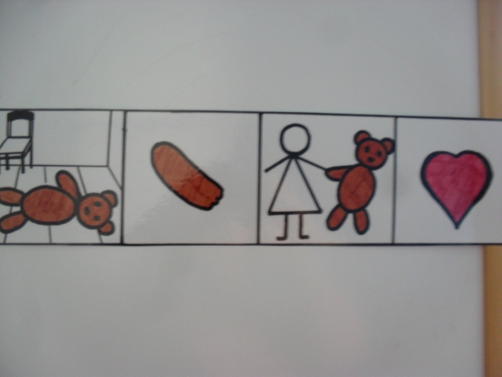
-Кто помнит это стихотворение и расскажет нам. (Рассказывание детей)
Воспитатель. Сегодня постараемся запомнить ещё одно стихотворение и порадовать нашего гостя.
Чтение воспитателем стихотворения Владимира Орлова «Почему медведь зимой спит»
-Мишка, мишка! Что с тобой?
Почему ты спишь зимой?
-Потому, что снег и лёд –
Не малина и не мёд!
Воспитатель. Вам стихотворение понравилось?
Работа по содержанию стихотворения (по мнемотаблице).
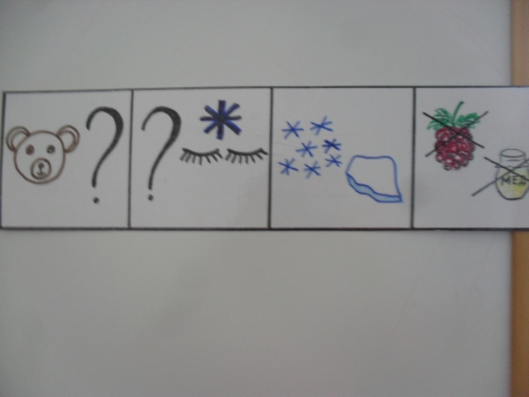
-О ком это стихотворение?
-Что делает мишка зимой?
-А почему он спит?
-Еще раз послушаем стихотворение, а Вика мне поможет (по мнемотаблице).
Воспитатель проговаривает каждую строчку, показывая на картинки в таблице:
1.-Мишка, мишка! Что с тобой?
2. Почему ты спишь зимой?
3.-Потому, что снег и лёд –
4. Не малина и не мёд!
Чтение каждой строчки отдельно, а ребёнок повторяет.
Рассказывание стихотворения с опорой на графический рисунок (ребёнок с хорошей памятью) .
Рассказывание стихотворения с опорой на графический рисунок (ребёнок с плохой памятью) .
Воспитатель. Ребята, мишка устал. Поиграем с ним (физкультминутка)
Мишка, лапки подними.
Мишка, лапки отпусти.
Мишка, мишка, покружись,
А потом земли коснись.
И животик свой потри.
Раз, два, три! Раз, два, три!
Воспитатель. Миша, наши ребята любят слушать рассказы, сказки о тебе. Послушай, что они знают о медведях. (Составление рассказа по мнемотаблице («Медведь»)
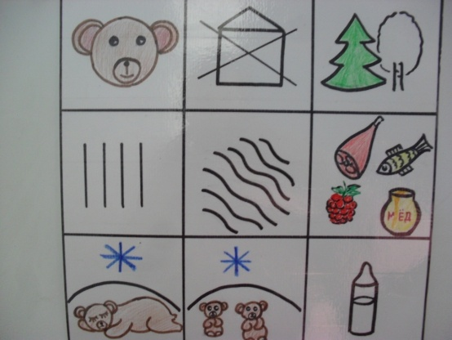
Рассказ.
Медведь не домашнее, а дикое животное. Он живёт в лесу. У медведя четыре лапы, густая шерсть. Он питается мясом, рыбой, любит лакомиться малиной, мёдом. Зимой медведь ложится спать в берлогу. В берлоге у медведицы рождаются детёныши. Она их кормит молоком.
Мишутка. Спасибо ребята. Мне с вами было интересно.
Воспитатель. Мишутке пора ложиться спать. Давайте ещё раз вспомним, почему он зимой спит.
Обыгрывание стихотворения «Почему медведь зимой спит? ».
Воспитатель. Волшебная книга закрывается, мишка уходит спать.
-Что мы сегодня узнали от медведя?

